**DOCUMENTO TÉCNICO PARA EL DESARROLLO DEL PROYECTO**

**Segmentación de Departamentos de Colombia según Potencial de Energías Renovables usando K-Means**

**Entidades Interesadas:**

**MINTIC, Talento Tech**

**Universidad de Antioquia**

**Universidad de caldas**

**Daniela López Hurtado**

**Luisa Robayo**

**Juan David Higuita**

**Abel Valderrama**

**Luis Alejandro Parra Echavarría**

**Diego Arcila**

**Mayo 2025.**

**Contenido**

**1. Objetivo 3**

**2. Alcance 3**

**3. Resultado esperado 4**

**4. Cronograma 5**

**5. Presupuesto 5**

5.1. Licencias y tecnologías 5

5.2. Equipo de trabajo 6

5.3. Presupuesto final 6

**6. Gestión de Riesgos 7**

**7. Gestión de comunicaciones 8**

7.1. Sesiones de trabajo 8

7.2. Canales de comunicación 8

**8. Gestión del equipo 8**

**9. Seguimiento del progreso 9**

**10. Gestión de cambios 9**

**11. Gestión de Calidad 9**

**12. Entrega de Resultados 10**

**13. Evaluación y Lecciones Aprendidas 10**

**14. Cierre Administrativo 10**

**Definición del Proyecto.**

# Objetivo

Desarrollar una aplicación integrada con Telegram que, mediante el análisis de datos a través del algoritmo de clustering K-Means, permita identificar el tipo de proyecto de energía renovable (solar, eólico o hidráulica) más adecuado para una región específica, en función de sus características energéticas y geográficas.

La aplicación clasificará cada región en un cluster previamente definido y proporcionará recomendaciones fundamentadas sobre el tipo de energía más viable, acompañadas de una justificación técnica basada en los atributos predominantes de la región analizada.

# Alcance

El proyecto contempla el diseño, desarrollo e implementación de un sistema basado en clustering mediante el algoritmo K-Means, orientado a segmentar regiones geográficas según su potencial para distintos tipos de proyectos de energía renovable (solar, eólica o hidráulica).

**Dentro del alcance del proyecto se incluyen las siguientes actividades:**

**Modelado y Segmentación de Datos**.

Se realizará la recolección, normalización y análisis de variables energéticas clave por región (radiación solar, velocidad del viento, fuentes hidráulicas, pendiente del terreno y cobertura vegetal). A partir de estas variables, se aplicará el algoritmo **K-Means** para identificar clusters de territorios con características energéticas similares. Cada cluster será interpretado en términos de su adecuación para uno o más tipos de energía renovable.

**Desarrollo e Integración de un Bot de Telegram**:

Se implementará un bot de Telegram que permitirá a los usuarios enviar consultas especificando una región y un tipo de proyecto energético. El bot, a través de la conexión al modelo de clustering, determinará el cluster al cual pertenece la región y responderá al usuario indicando:

* + El nivel de adecuación de la región para el tipo de proyecto solicitado.
  + Una justificación técnica basada en las características del cluster (por ejemplo, alta radiación solar, baja velocidad de viento, fuentes hidráulicas disponibles, etc.).

**Pruebas y Validación del Sistema**.

Se realizarán pruebas unitarias y de integración para verificar el funcionamiento correcto del modelo de clustering y la interacción del bot con los usuarios. Se validará la calidad de las respuestas generadas en función de las consultas realizadas.

**Presentación y Evaluación de Resultados**:

El sistema será presentado a través de demostraciones prácticas, mostrando la interacción en tiempo real entre los usuarios y el modelo de segmentación. Se recibirán observaciones y se realizarán ajustes finales conforme a la retroalimentación obtenida.

**Actividades fuera del alcance.**

El presente proyecto **no contempla** las siguientes actividades:

**Implementación en ambientes de producción comercial**: El sistema será desarrollado y probado en un entorno de pruebas, sin realizar despliegues finales en infraestructura productiva ni servidores externos.

**Integración con sistemas de información geográfica (GIS)**:No se realizarán integraciones avanzadas con plataformas GIS para representación espacial detallada de los resultados.

**Análisis económico, financiero o de viabilidad regulatoria**: El proyecto se enfocará exclusivamente en la segmentación técnica basada en características energéticas. No se incluye la elaboración de estudios económicos, financieros, regulatorios ni de retorno de inversión asociados a proyectos energéticos específicos.

**Evaluaciones de impacto ambiental o social**: No se desarrollarán análisis de impacto ambiental, social o de ordenamiento territorial derivados de las recomendaciones del modelo.

# Resultado esperado.

* Segmentación de territorios mediante K-Means, a partir del análisis de variables energéticas como radiación solar, velocidad del viento, fuentes hidráulicas disponibles, pendiente y cobertura vegetal.
* Identificación de clusters de regiones según su adecuación para proyectos solares, eólicos o de Hidraulica.
* Desarrollo de un prototipo funcional que permita consultas a través de un bot de Telegram, entregando recomendaciones basadas en el perfil energético de cada región.
* Consolidación de habilidades técnicas en análisis de datos, clustering no supervisado e integración de modelos con plataformas de mensajería.
* Obtención del certificado de finalización del Bootcamp.

**Planificación del Proyecto.**

# Cronograma.

El cronograma del proyecto se estructura en tres misiones que organizan las actividades de forma progresiva. La **Misión 1** comprende la recolección, normalización y análisis exploratorio de variables energéticas, así como la aplicación inicial del algoritmo K-Means para segmentar territorios. La **Misión 2** aborda la interpretación técnica de los clusters obtenidos y la configuración del bot de Telegram para responder consultas de usuarios. Finalmente, la **Misión 3** contempla la validación funcional del sistema, la socialización de la primera versión del prototipo y la incorporación de ajustes finales, asegurando un desarrollo completo y ordenado.

|  |  |  |  |
| --- | --- | --- | --- |
| Misión | Actividad | Fecha de Inicio | Fecha de Finalización |
| Misión 1 | Recolección y normalización de información | 29/04/2025 | 01/05/2025 |
| Análisis exploratorio de datos (EDA) | 02/05/2025 | 03/05/2025 |
| Aplicación inicial de K-Means | 04/05/2025 | 05/05/2025 |
| Misión 2 | Interpretación de clusters | 06/05/2025 | 06/05/2025 |
| Configuración inicial del bot de Telegram | 07/05/2025 | 07/05/2025 |
| Misión 3 | Diseñar e implementar pruebas | 07/05/2025 | 07/05/2025 |
| Socializar primera versión, Presentación | 07/05/2025 | 07/05/2025 |
| Ajustes finales y lecciones aprendidas | 07/05/2025 | 07/05/2025 |

# Presupuesto.

## **Licencias y tecnologías**

Para el desarrollo del proyecto se utilizarán herramientas gratuitas y recursos disponibles de forma interna, sin necesidad de incurrir en costos adicionales. Los principales elementos requeridos son:

* **Computadoras personales** de los integrantes del equipo.
* **Visual Studio Code** como entorno de desarrollo para la programación y procesamiento de datos.
* **Python** como lenguaje de programación.
* **Google Colab** para la ejecución de algoritmos de análisis y modelado, particularmente la segmentación mediante K-Means.
* **Microsoft Power BI** para la visualización de datos y análisis de resultados.
* **Telegram** como plataforma de mensajería para implementar y desplegar el bot de interacción con los usuarios.
* **Herramientas ofimáticas** (Microsoft Office o Google Workspace) para la elaboración de documentos, presentaciones y reportes técnicos.

Todos los recursos mencionados son de libre acceso o ya se encuentran disponibles para el equipo de trabajo, por lo cual **el proyecto no contempla costos directos asociados a licencias de software, servidores ni adquisición de infraestructura tecnológica**.

## **Equipo de trabajo:**

El equipo de trabajo está conformado por seis desarrolladores en formación, como se describe en la siguiente tabla.

|  |  |
| --- | --- |
| **Nombre** | **Perfil** |
| Daniela López Hurtado | Trainee |
| Luisa Robayo | Desarrolladora junior |
| Juan David Higuita | Trainee |
| Abel Valderrama | Trainee |
| Luis Alejandro Parra Echavarría | Desarrollador semi senior |
| Diego Alerjandro Arcila Arcila G | Trainee |

## **Presupuesto final.**

El proyecto se desarrolla en el marco de una actividad formativa, por lo que **no implica costos financieros directos**. Para su ejecución se utilizarán herramientas gratuitas y recursos propios del equipo de trabajo, sin necesidad de inversiones adicionales en infraestructura tecnológica o licencias de software.  
El esfuerzo requerido será asumido por los integrantes del equipo como parte de su proceso académico, conforme al tiempo de dedicación estimado para el desarrollo de las actividades programadas.

A continuación, se presenta el resumen del presupuesto asociado al proyecto:

|  |  |  |  |
| --- | --- | --- | --- |
| Concepto | Cantidad | Valor | Comentario |
| Licencias y tecnologías | 9 | 0 USD | Uso de herramientas libres y gratuitas |
| Horas de preparación | 64 | 0 USD | Patrocinadas por el programa de formación |
| Horas de trabajo del equipo | 120 | 0 USD | 6 personas trabajando 3 horas diarias durante 8 días |

# Gestión de Riesgos

A continuación, se listan los riesgos identificados y se muestran las estrategias para mitigarlos.

|  |  |  |
| --- | --- | --- |
| Riesgo | Descripción | Estrategias de Mitigación |
| No disponibilidad de información | Puede no encontrarse información pública suficiente o de calidad para algunas variables energéticas requeridas. | - Buscar fuentes alternativas (UPME, IDEAM, Atlas de Energía Renovable). - Adaptar el modelo para trabajar con datos parciales si es necesario. |
| Falta de experiencia técnica | El equipo podría carecer de conocimientos avanzados en clustering, desarrollo de bots o visualización de datos. | - Consultar fuentes oficiales, documentación técnica y tutoriales. - Solicitar apoyo técnico al monitor en temas específicos. |
| Estimación incorrecta de tiempos | Los tiempos asignados a tareas específicas pueden ser subestimados o sobreestimados, afectando los plazos del proyecto. | - Informar oportunamente cualquier desviación en el cronograma. - Reorganizar prioridades o redistribuir tareas si es necesario. |
| Calidad del código y notebooks | El código desarrollado en Visual Studio Code o Google Colab podría presentar errores o falta de organización, afectando el funcionamiento del modelo o del bot. | - Aplicar buenas prácticas de codificación. - Realizar revisiones internas periódicas. - Incorporar retroalimentación recibida del monitor. |
| Falta de comunicación interna | La comunicación ineficiente podría generar malentendidos, retrasos o duplicación de esfuerzos. | - Establecer reuniones de coordinación periódicas. - Utilizar herramientas de comunicación como WhatsApp y Git para el seguimiento de avances. |
| Fallos en la conexión o servicio de Telegram | Interrupciones en la plataforma de mensajería podrían afectar las pruebas del bot. | - Realizar pruebas locales utilizando entornos de simulación de Telegram. - Definir mecanismos de notificación de fallos. |
| Fallos de integración entre componentes | La integración entre el modelo de clustering, la base de datos y el bot de Telegram podría presentar dificultades técnicas. | - Realizar pruebas unitarias en cada componente. - Integrar progresivamente, validando cada etapa antes de avanzar. |

**Ejecución del Proyecto.**

# Gestión de comunicaciones

## **Sesiones de trabajo.**

El equipo realizará sesiones de trabajo en los espacios designados durante las clases del curso. Adicionalmente, se establecerán al menos **dos reuniones semanales** de trabajo independiente, en las cuales se asignan responsabilidades específicas para ser desarrolladas de forma individual entre sesiones.

## **Canales de comunicación.**

Para garantizar una comunicación efectiva y el intercambio de avances, se utilizarán los siguientes medios:

* **WhatsApp:** Canal principal para la coordinación diaria, gestión de tareas y resolución de dudas en tiempo real.
* **Compartición de archivos desde Visual Studio Code**: Los avances de programación se compartirán directamente entre los integrantes mediante el intercambio de archivos por canales definidos (correo electrónico, WhatsApp o almacenamiento en la nube), asegurando el acceso y la actualización de versiones entre los miembros del equipo.

# Gestión del equipo

Se delegan tareas según habilidades y competencias.

|  |  |
| --- | --- |
| **Nombre** | **Responsabilidades** |
| Daniela López Hurtado | Recolección de datos, gestión de documentación, programación y entendimiento del código, gestor de pruebas. |
| Luisa Robayo | Recolección de datos, desarrollo e implementación del código |
| Juan David Higuita | Recolección de datos, asesorías externas |
| Abel Valderrama | Recolección de datos, procesamiento de datos |
| Luis Alejandro Parra Echavarría | Recolección de datos, coordinador del equipo |
| Diego Alejandro Arcila G. | Recolección de datos, normalización de datos. |

**Seguimiento y control.**

# Seguimiento del progreso

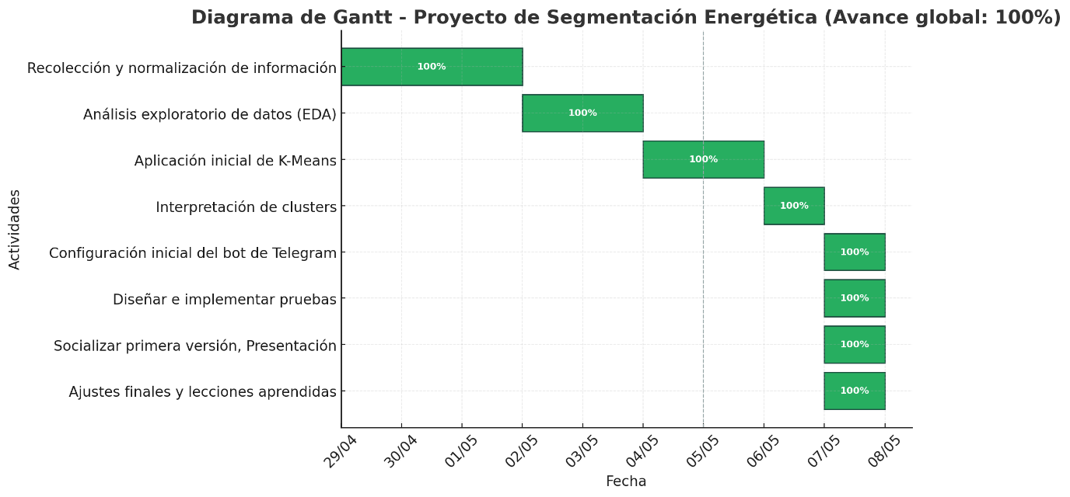

Escenario alcanzado al término del proyecto. Todas las barras aparecen en verde para evidenciar la finalización del 100 % de las actividades planificadas dentro del plazo establecido.

# Gestión de cambios

Durante la ejecución del proyecto se realizaron ajustes clave frente al plan inicial, motivados principalmente por la limitación de tiempo disponible para el desarrollo. A continuación, se detallan los cambios más relevantes:

1. **Visualización de resultados**: Inicialmente se contempló utilizar Power BI para graficar los resultados del modelo y realizar análisis estadísticos. Sin embargo, debido a las restricciones de tiempo y a dificultades técnicas en el manejo e importación de datos en esta plataforma, se optó por realizar la visualización directamente desde el entorno de desarrollo (Google Colab) utilizando librerías de Python. Esta decisión permitió mantener la trazabilidad de los resultados sin comprometer la calidad del análisis.
2. **Exclusión de variables relacionadas con biomasa:** Aunque en la planificación inicial se consideró incluir datos de fuentes de biomasa, se identificó que no se contaba con información pública, actualizada ni homogénea a nivel departamental. Además, el tiempo disponible no permitía desarrollar procesos adicionales de búsqueda, limpieza o integración de fuentes dispersas. Por tanto, se decidió excluir la biomasa como variable de entrada y concentrar el modelo en variables con disponibilidad garantizada: Irradiación Solar Promedio (kWh/m²/día), Horas Solares Pico (HSP), Temperatura Promedio Anual (°C), Índice de Polvo y Suciedad Atmosférica, Disponibilidad de Conexión a Red Eléctrica, Aceptación Social del Proyecto, Conflictos Potenciales con Comunidades, Necesidad de Consultas Previas, Irradiación en Plano Inclinado (POA) (kWh/m²/año), Índice de Polvo Acumulado Anual (g/m²/mes), PIB per cápita 2022 (COP), PIB per cápita 2022 (US$), Población proyectada 2025 (hab), Cobertura eléctrica 2023 – ICEE (% viviendas), Índice de Competitividad Departamental 2024 (IDC 0–10), Densidad poblacional 2025 (hab/km²), IDH (PNUD), Número de municipios, Usuarios gas natural 2023 (n), Precipitación anual media (mm·a⁻¹), Velocidad media del viento a 100 m (m·s⁻¹), Densidad media de potencia a 100 m (W/m²), Elevación del terreno (m s.n.m.), Longitud de rugosidad z₀ (m), Factor de carga IEC-I (p.u.), Factor de carga IEC-II (p.u.), Clase IEC dominante (categoría), Precipitación dominante (mm), Escorrentía promedio anual (mm/año), Precipitación media anual – Mapa C (mm/año), Precipitación media anual – Mapa D (mm/año), Región hidrológica.

Ambos cambios se realizaron con el objetivo de asegurar un desarrollo viable dentro de los plazos establecidos, manteniendo la integridad técnica y metodológica del proyecto.

# Gestión de Calidad.

La validación del proyecto se realizará exclusivamente mediante pruebas funcionales de usuario, aplicadas a los escenarios previamente definidos. Estas pruebas permitirán verificar que la aplicación cumpla con los requerimientos básicos de funcionamiento esperados.

Dado el carácter académico del proyecto y las limitaciones de tiempo, no se contemplan pruebas de rendimiento, seguridad ni pruebas automatizadas.

**Cierre del Proyecto**

# Entrega de Resultados

**Variables Utilizadas en el Modelo K-Means para Clasificación de Potencial Solar**

Con el fin de establecer una **segmentación territorial sólida** para el desarrollo de proyectos solares fotovoltaicos en Colombia, se seleccionaron las siguientes variables, las cuales combinan tanto condiciones **ambientales y técnicas** como **factores sociales y de infraestructura**. Estas variables fueron **normalizadas** para garantizar una comparación homogénea durante el análisis y evitar sesgos derivados de escalas heterogéneas. El conjunto resultante constituye la base de entrada para la ejecución del modelo **K-Means**, orientado a la identificación de clústeres regionales con características comunes.

**Análisis de las Variables Consideradas.**

|  |  |  |
| --- | --- | --- |
| Variable | Descripción | Relevancia |
| **Irradiación (kWh/m²/día)** | Medida del recurso solar disponible en cada departamento. | Variable técnica crítica; mayor irradiación implica mayor capacidad de generación eléctrica. |
| **Horas Solares Pico (HSP)** | Tiempo equivalente en horas durante el cual la irradiación alcanza 1.000 W/m². | Complementa a la irradiación; permite estimar de forma más precisa la energía aprovechable. |
| **Temperatura promedio (°C)** | Condición térmica media anual del territorio. | Afecta la eficiencia de los paneles; valores extremadamente altos pueden reducir el rendimiento del sistema. |
| **Índice de Polvo Atmosférico (1–3)** | Estimación del nivel de suciedad en el aire que puede depositarse en los paneles. | Altamente relevante para mantenimiento; niveles altos implican mayores costos operativos. |
| **Disponibilidad de Conexión a Red (1–3)** | Acceso a la infraestructura eléctrica nacional. | Fundamental para decidir entre proyectos conectados a red o sistemas autónomos (off-grid). |
| **Aceptación Social del Proyecto (1–3)** | Grado estimado de apoyo o resistencia de las comunidades locales. | Determina la viabilidad sociopolítica del proyecto; alta aceptación reduce riesgos de retraso o cancelación. |

Los departamentos de **La Guajira**, **Atlántico**, **Cesar** y **Magdalena** destacan por su **excelente irradiación solar y aceptación social**, aunque deben atender los retos asociados a la **acumulación de polvo**.

Regiones como **Chocó, Vaupés y Amazonas** presentan **bajo potencial técnico (irradiación y red)**, lo que las posiciona para soluciones híbridas o descentralizadas.

Departamentos como **Tolima, Huila y Santander** muestran un **equilibrio favorable** entre variables técnicas y sociales, con buena infraestructura y aceptación.

La siguiente figura presenta una **visualización comparativa de seis variables clave** utilizadas en el modelo K-Means para el análisis del componente solar a nivel departamental en Colombia. Cada columna representa una variable distinta, y cada barra horizontal muestra el valor normalizado (entre 0 y 1) para cada departamento, utilizando una **escala de color de calor** donde los **colores cálidos indican mayor intensidad relativa** y los **colores fríos, menor desempeño relativo**.

Esta representación permite identificar rápidamente los territorios con mayor potencial solar, mejores condiciones de conexión, menores restricciones por polvo o temperatura, y mayor aceptación social. Es una herramienta esencial para priorizar esfuerzos de desarrollo en la transición energética del país.

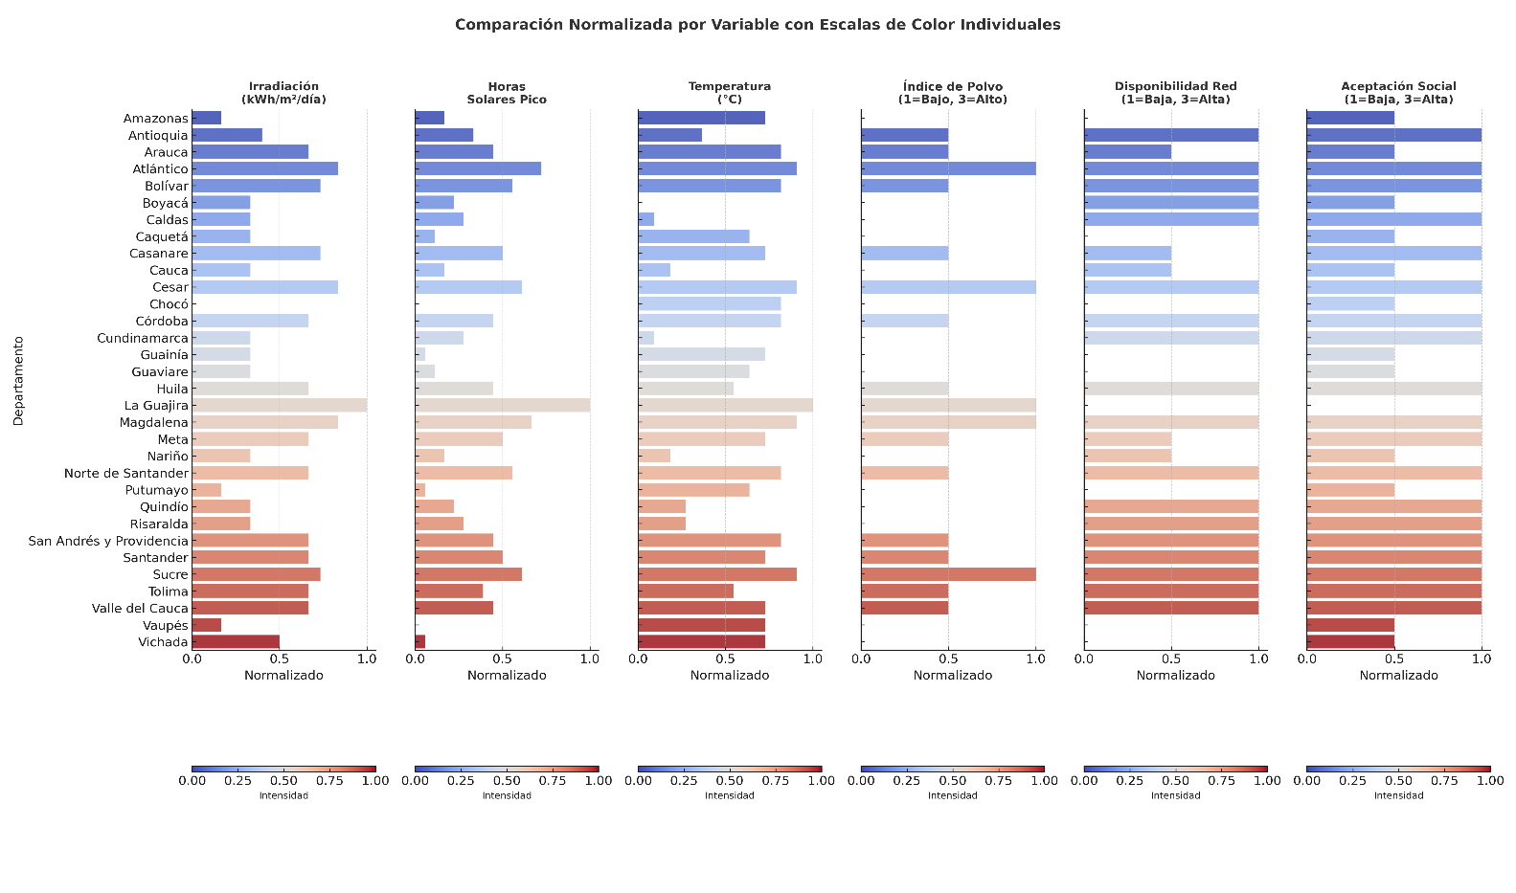

**Variables Utilizadas en el Modelo K-Means para Clasificación de Potencial Eólico.**

Con el fin de realizar una **segmentación territorial robusta para el desarrollo de proyectos de generación eólica en Colombia**, se seleccionaron las siguientes variables que integran condiciones **atmosféricas, geográficas y técnicas**. Estas variables fueron **normalizadas** para permitir comparaciones homogéneas y evitar sesgos generados por escalas de magnitud diferentes. Este conjunto de datos constituye la base de entrada para la ejecución del modelo **K-Means**, orientado a la **identificación de clústeres regionales con condiciones homogéneas de aptitud eólica**.

### **Análisis de las Variables Consideradas.**

|  |  |  |
| --- | --- | --- |
| ****Variable**** | ****Descripción**** | ****Relevancia**** |
| **Prom. 1 (mm)** | Valor promedio del rango de precipitación anual. | Ayuda a identificar zonas con posibles restricciones por clima húmedo, especialmente en la operación y mantenimiento. |
| **Velocidad del Viento (m/s)** | Velocidad media anual del viento en superficie. | Indicador principal del potencial eólico; velocidades más altas permiten mayor generación energética. |
| **Densidad Eólica (W/m²)** | Potencia por unidad de área disponible a partir del viento. | Define el recurso técnico disponible; alta densidad mejora la rentabilidad del parque eólico. |
| **Altura (msnm)** | Altura sobre el nivel del mar de la región. | Afecta la dinámica del viento; zonas altas pueden tener mayor estabilidad o turbulencia según topografía. |
| **Rugosidad del Terreno (m)** | Promedio estimado de rugosidad superficial en metros. | Influye en el perfil vertical del viento; menor rugosidad favorece flujos más constantes y eficientes. |
| **Prom. 2** | Índice de complejidad del sitio para diseño (derivado técnico). | Refleja limitantes logísticas o topográficas para la instalación de torres y acceso. |
| **FC IEC-I** | Factor de clase I según norma IEC (International Electrotechnical Commission). | Clasifica el sitio por severidad del recurso; necesario para definir especificaciones del aerogenerador. |
| **FC IEC-II** | Factor de clase II según norma IEC. | Complementa el análisis anterior; útil para modelos híbridos o variabilidad interanual del viento. |

**La Guajira** se consolida como el departamento con **mayor velocidad del viento y densidad eólica**, además de contar con **rugosidad baja y condiciones técnicas ideales**, posicionándose como el nodo principal para expansión eólica en el país.

**Atlántico, Cesar, Magdalena y Bolívar** también muestran condiciones favorables, aunque con **limitaciones menores en altitud o rugosidad**.

Departamentos como **Amazonas, Guainía, Vaupés y Putumayo** presentan **velocidades de viento reducidas, baja densidad y alta rugosidad**, lo que limita su viabilidad técnica actual para proyectos de gran escala.

**Regiones como Tolima, Nariño y Valle del Cauca** presentan **un equilibrio entre accesibilidad, moderada densidad eólica y altitudes favorables**, lo que permite considerar desarrollos de mediana escala o proyectos de autoconsumo.

La siguiente figura presenta una **visualización comparativa de ocho variables clave utilizadas en el modelo K-Means** para el análisis del componente eólico. Cada columna representa una variable distinta y cada barra horizontal muestra el valor normalizado (entre 0 y 1) para cada departamento, utilizando una **escala de colores de verdes a grises**, donde los tonos más oscuros reflejan **mayor intensidad relativa** del valor

Esta representación permite identificar con claridad las regiones con **mejor perfil para la generación eólica**, así como aquellas con restricciones técnicas o topográficas que requieren análisis más detallados o soluciones híbridas. Es una herramienta clave para la **planificación energética descentralizada y la priorización de inversiones** en la transición hacia energías renovables.

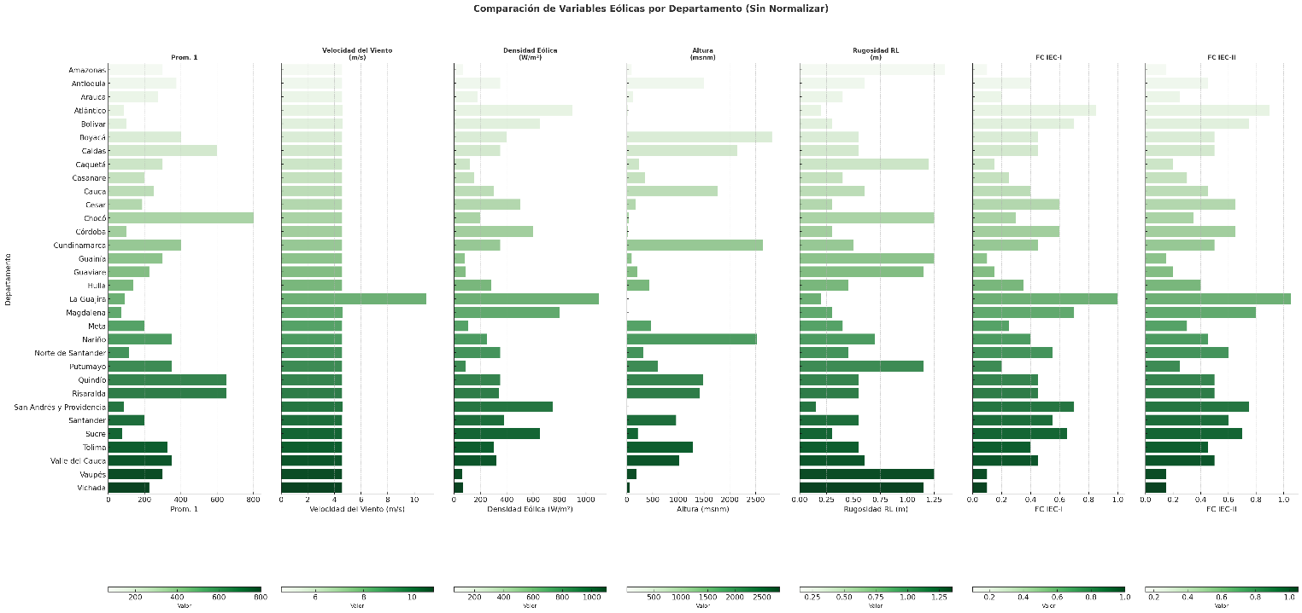

**Potencial Hidráulico – Variables del Modelo K-Means**.

Para **segmentar territorialmente** el recurso hídrico con fines hidro energéticos en Colombia se seleccionaron **seis variables** que combinan indicadores **climáticos (precipitación y escorrentía)** y **morfo-hidrológicos**. Todas ellas fueron **normalizadas** antes de alimentar el algoritmo **K-Means**, garantizando comparabilidad y minimizando sesgos de escala.

|  |  |  |
| --- | --- | --- |
| ****Variable**** | ****Descripción**** | ****Relevancia para proyectos hidroeléctricos**** |
| **Precipitación dominante (mm)** | Rango típico de lluvia anual en el departamento. | Define el aporte hídrico primario del sistema de cuencas. |
| **Promedio (mm)** | Valor medio representativo dentro del rango de precipitación. | Cuantifica la disponibilidad pluvial efectiva. |
| **Región Hidrológica (1–7)** | Clasificación oficial IDEAM de homogeneidad hidro-climática. | Permite agrupar cuencas con dinámicas hidrológicas similares. |
| **Escorrentía (mm/año)** | Lámina de agua que escurre superficialmente al año. | Proxy directo del caudal potencial aprovechable. |
| **Prcp Mapa C (mm/año)** | Precipitación modelada en escenario medio (mapa C). | Evalúa sensibilidad del recurso a variaciones climáticas intermedias. |
| **Prcp Mapa D (mm/año)** | Precipitación modelada en escenario húmedo (mapa D). | Estima el rango superior del recurso hídrico disponible. |

**Chocó, Cauca, Nariño y Valle del Cauca** muestran **precipitaciones > 350 mm promedio** y **escorrentías ≥ 4 500 mm/año**, posicionándose como los **clústeres de mayor potencial hidro energético** del país.

**La Guajira, Atlántico y Sucre** exhiben **precipitaciones bajas (< 100 mm promedio)** y **escorrentías ínfimas (< 250 mm/año)**; su viabilidad se limita a **micro centrales** o **uso hídrico complementario**.

La figura ofrece una **visión comparativa del potencial hídrico** de los departamentos de Colombia. A través de barras codificadas en una escala **gris-azul**, se observa de manera rápida qué regiones disponen de **mayores lluvias, escorrentía y condiciones favorables** para el aprovechamiento de recursos hídricos. Esta síntesis sirve como punto de partida para **priorizar estudios más detallados** y orientar futuras decisiones sobre proyectos hidráulicos y gestión del agua en el país.

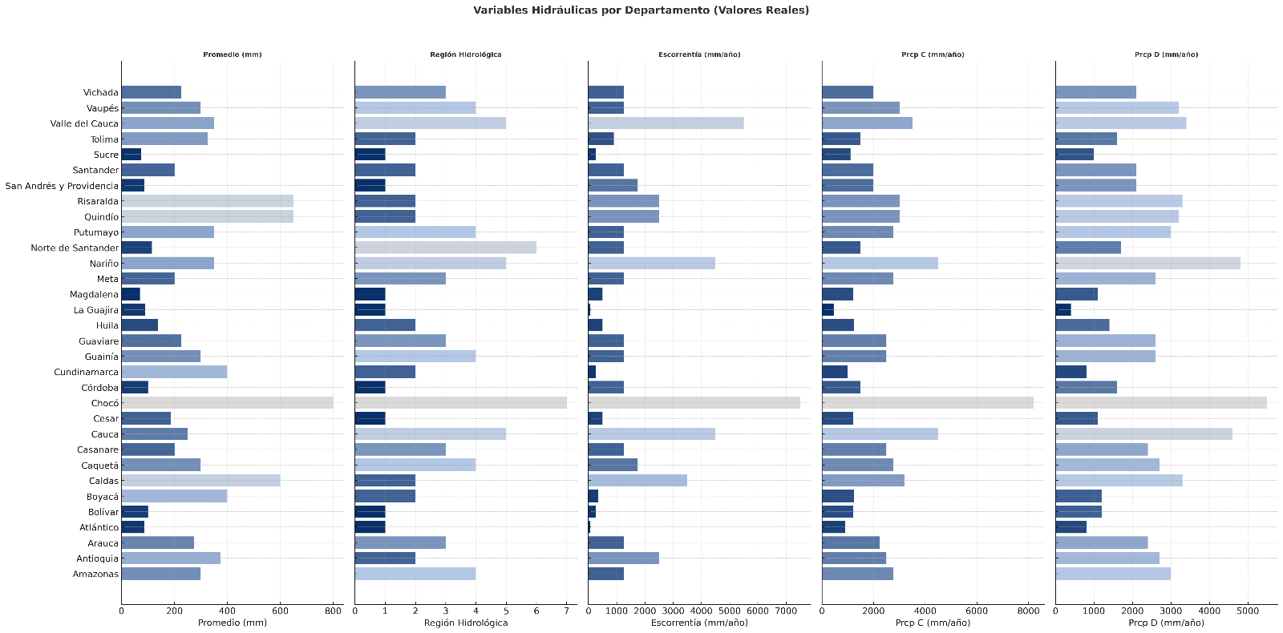

**Análisis General del Mapa de Soluciones Energéticas por Departamento**

El mapa presentado proporciona una visión integral del **potencial energético regional** de Colombia, clasificando cada departamento según la solución más adecuada para su contexto territorial. Esta segmentación responde a criterios técnicos como: **acceso a red eléctrica**, **disponibilidad de recursos naturales** (solar, eólico, hídrico, biomásico) y **condiciones logísticas y socioeconómicas**.

De forma general, se destacan cinco grupos de soluciones:

1. **Departamentos con alto potencial solar y/o eólico**, localizados principalmente en la región Caribe y Orinoquía, poseen condiciones excepcionales de radiación solar y viento constante. Son prioritarios para el desarrollo de grandes parques solares y eólicos conectados al SIN.
2. **Departamentos con tradición hidroeléctrica**, ubicados en la región Andina, cuentan con topografía y recursos hídricos adecuados para generación hidráulica de escala. Representan la base histórica de la matriz eléctrica del país.
3. **Zonas no interconectadas** que requieren **soluciones híbridas comunitarias** (diésel + solar), dada su ubicación remota o su baja densidad poblacional. Estas tecnologías permiten garantizar autonomía energética y sostenibilidad operativa en contextos rurales.
4. **Regiones dispersas en Amazonía y Orinoquía**, donde se recomendó el uso de **sistemas solares individuales (Solar Home Systems)**, especialmente para viviendas aisladas y comunidades sin acceso logístico a infraestructura convencional.
5. **Departamentos con viabilidad para biomasa o pequeñas hidroeléctricas**, donde el aprovechamiento de residuos orgánicos o caudales locales representa una solución descentralizada efectiva y escalable a nivel local.

**Nota aclaratoria:** En aquellos departamentos donde no se disponía de información técnica específica, la categoría asignada fue definida con base en consultas externas, priorizando soluciones híbridas o basadas en biomasa como alternativas técnicas viables dadas sus condiciones generales.

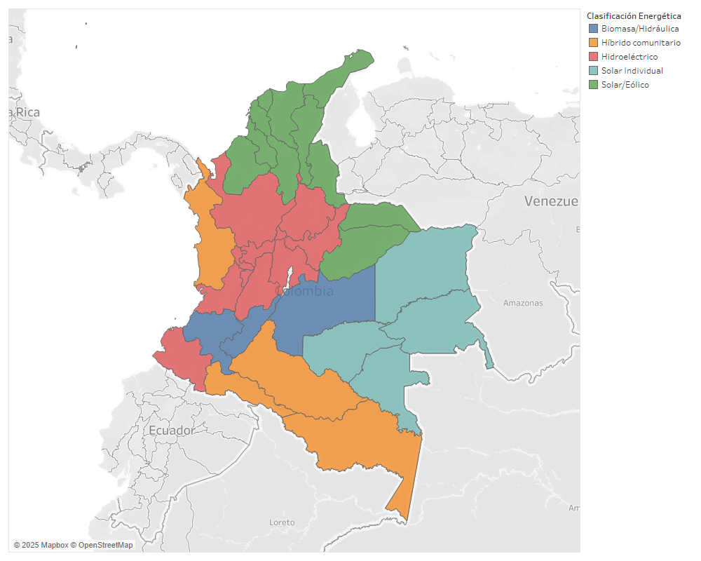

# Evaluación y Lecciones Aprendidas

Al finalizar el proyecto, se llevó a cabo una reunión de cierre con todo el equipo para reflexionar sobre el desarrollo de las actividades, identificar fortalezas del trabajo colaborativo y reconocer las oportunidades de mejora. Durante este espacio se discutieron las siguientes lecciones clave:

* **Importancia de la organización y la asignación de tareas claras**, lo cual facilitó el cumplimiento de los plazos.
* **El uso de herramientas colaborativas simples (Visual Studio Code, Google Colab, Telegram)** fue suficiente para el desarrollo eficiente, evitando complejidades innecesarias.
* **La normalización de datos fue más demandante de lo previsto**, por lo que se identificó como un proceso crítico que requiere más planificación.
* **El análisis con K-Means fue valioso**, pero su correcta interpretación exigió mayor tiempo de discusión técnica.
* **La comunicación efectiva fue clave para resolver bloqueos rápidamente**, especialmente en tareas técnicas que requirieron apoyo entre compañeros.

Estas lecciones serán útiles para futuros proyectos similares, especialmente aquellos que combinan análisis de datos con desarrollo de aplicaciones en tiempos cortos.

# Cierre Administrativo

Como parte del proceso de cierre del proyecto, se compilarán todos los entregables en una carpeta comprimida (formato .ZIP), la cual incluirá:

* Código fuente del proyecto.
* Archivos de análisis y procesamiento de datos.
* Documentación técnica y de soporte.
* Presentación final.
* Evidencias del funcionamiento (imágenes o capturas del bot de Telegram).

Esta carpeta será entregada al instructor como evidencia del cumplimiento de los objetivos del proyecto y respaldo del trabajo realizado por el equipo

**ENLACE GITHUB PARA LA VALIDACIÓN DEL MODELO Y PRESENTACIÓN.**

<https://github.com/lfrobayo/IA>